|  |  |  |  |  |  |
| --- | --- | --- | --- | --- | --- |
| **Nombre de la práctica** | **Estructuras de decisión** | | | **No.** | **3** |
| **Asignatura:** | **METODOS NUMERICOS** | **Carrera:** | **ISIC** | **Duración de la práctica (Hrs)** |  |

1. **Competencia(s) específica(s):**

**Entender e implementar las estructuras de decisión y sus variantes**

1. **Lugar de realización de la práctica (laboratorio, taller, aula u otro):**

Casa

Otro

1. **Material empleado:**

**Computadora**

**C++**

1. **Desarrollo de la práctica:**

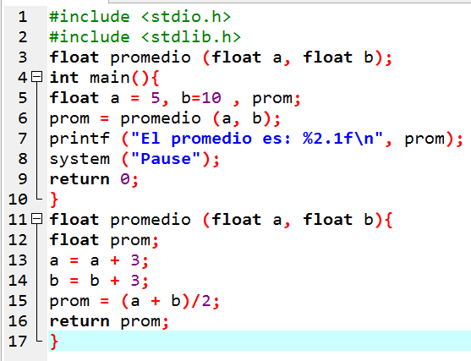

Aquí se realizan las operaciones que se mandan llamar

Se manda llamar al método el resuelve la operación resuelta..

Se crea un método para llamar el promedio y se crea dos variables con varlores

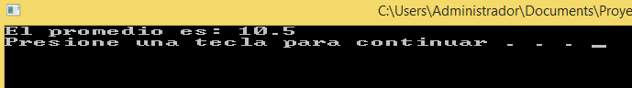

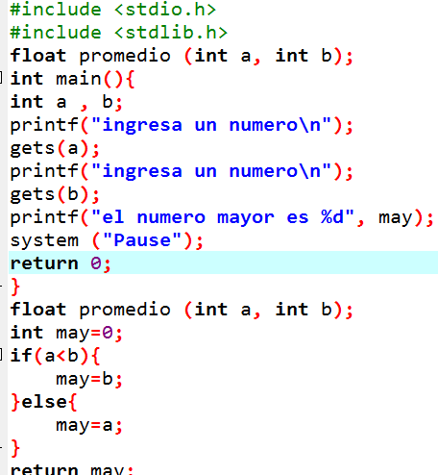

Se manda llamar el return

Aquí se resuelve se compara elresultado y se impreme la variable resultante.

Aquí se crea el método que va a mandar llamar el metodo que se va a mandar

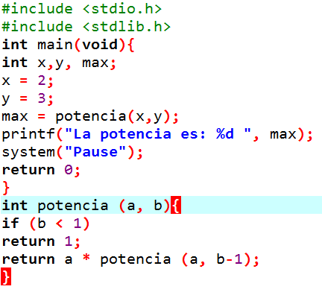

Se manda llamar el return

Aquí se resuelve se compara elresultado y se impreme la variable resultante.

Aquí se crea el método que va a mandar llamar el metodo que se va a mandar



Aquí Se imprime el resultado

**V. Conclusiones:**

Se llego a la conclusión que nos sirvió para poder Entender e implementar las cadenas porque es un arreglo de caracteres que podemos utilizar en los programas. Así como también pudimos aprender un poco más de las funciones ya que es una operación que toma uno o más valores llamados argumentos y produce un valor llamado resultado.